TUATARA
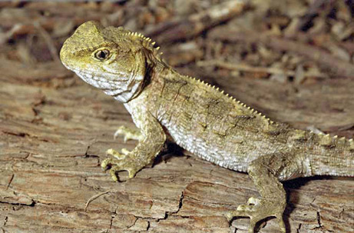

Je edina predstavnica prakuščarjev, ki so doživeli svoj razcvet pred 200 milijoni let.
Je živi fosil, kar pomeni, da se v teh 200 milijonih let ni spremenila.
Ohranila se je le na Novi Zelandiji. Prebiva v rovih.
Rada ima nižje temperature.
Raste zelo počasi in šele po 50, 60-ih letih popolnoma odraste.
Kot odrasla žival zraste do 60 cm.
Živi zelo dolgo-njihova povprečna starost je 120 let.

